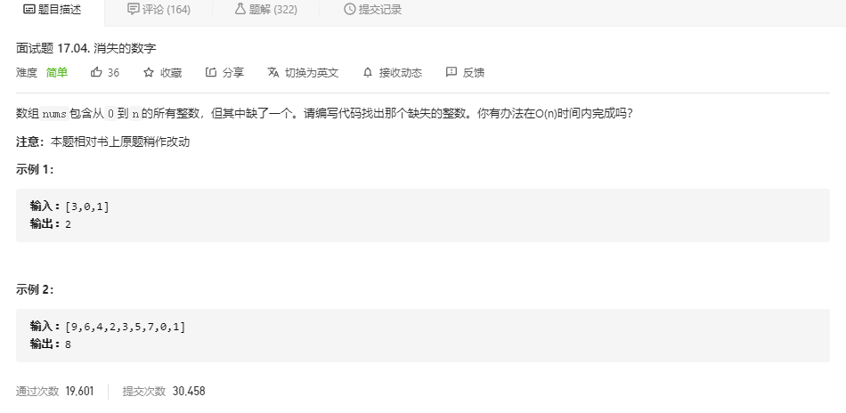

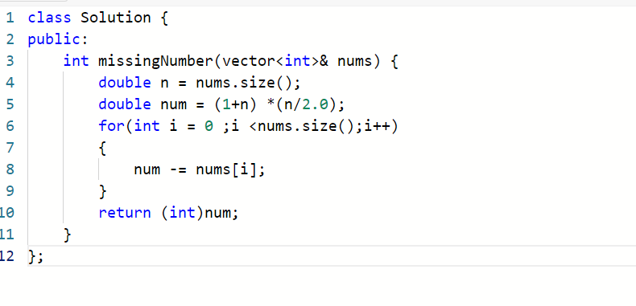
给了一个没有排序的数组 缺少了1 个数字 不用排序的方法是 先用高斯算法 算出来 加上消失的数字的和num 因为高斯算法是O(1) 然后再循环遍历 一个一个的删除 数组中存在的数字，然后 num 剩下的数字就是 缺少的数字
注意因为数组可能是奇数 所以定义的是double类型 然后return

